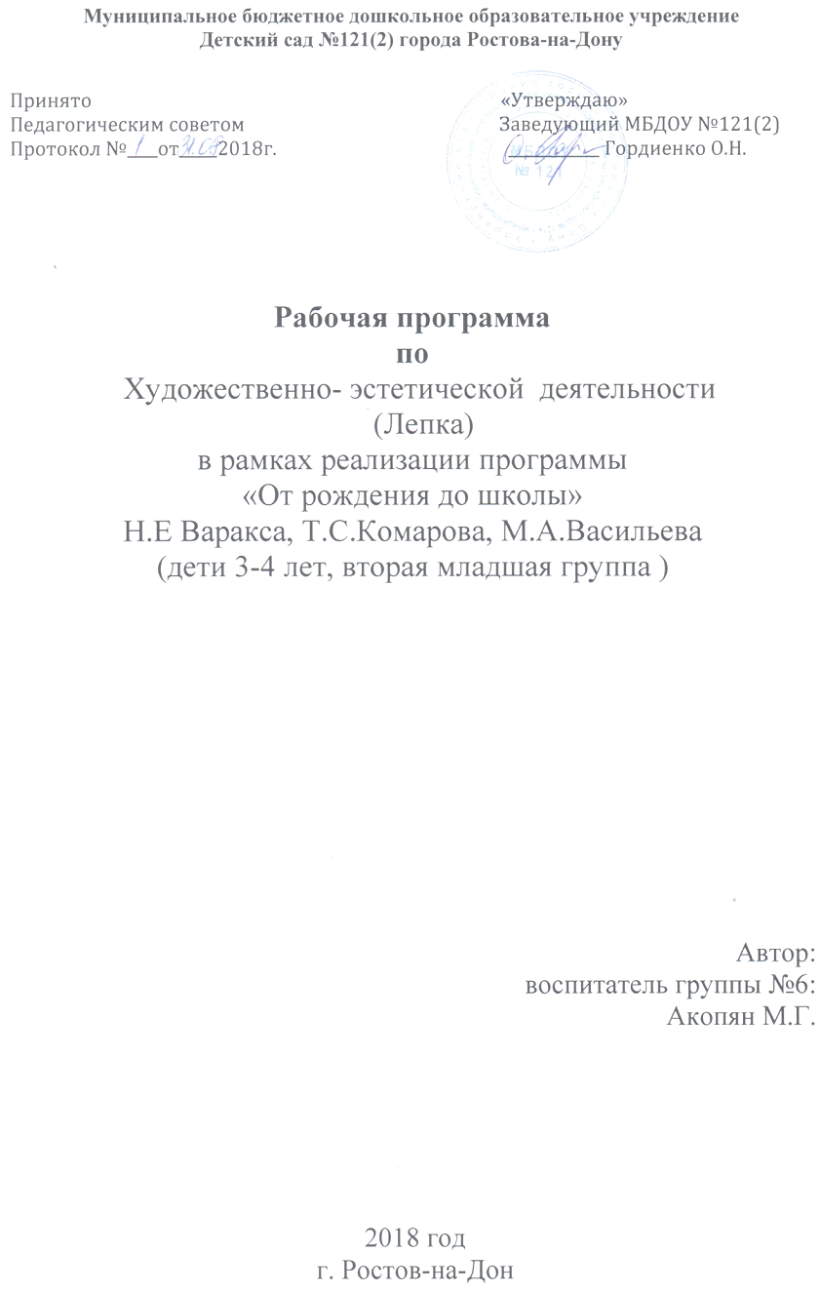
ПОЯСНИТЕЛЬНАЯ ЗАПИСКА
Нормативные основания:
Рабочая программа разработана в соответствии с нормативно – правовыми документами, регламентирующими деятельность МБДОУ № 121:
- Федеральный закон Российской Федерации от 29 декабря 2013 г. № 273-ФЗ "Об образовании в Российской Федерации";
- Федеральный государственный образовательный стандарт дошкольного образования" (приказ Министерства образования и науки РФ от 17 октября 2013 г. № 1155);
- Порядок организации и осуществления образовательной деятельности по основным общеобразовательным программам - образовательным программам дошкольного образования (приказ Министерства образования и науки Российской Федерации от 30 августа 2013 г. № 1014);
- Методические рекомендации по использованию Примерной основной образовательной программы дошкольного образования при разработке образовательной программы дошкольного образования в образовательной организации (письмо Министерства общего и профессионального образования Ростовской области от 14.08.2015 г. № 24/4.1.1-5025/М);
- «Санитарно-эпидемиологические требования к устройству содержанию и организации режима работы дошкольных образовательных организаций» (постановление Главного государственного санитарного врача Российской Федерации от 15.05.2013 г. № 26);
- Лицензия на осуществление образовательной деятельности (серия 61Л01 № 0003122, регистрационный № 5473от 12.08.2015 г.);
- Устав МБДОУ № 121.
- Основная образовательная программа МБДОУ № 121.
Направленность: Художественно- эстетическая деятельность (Лепка)

Цель: Формирование интереса к эстетической стороне окружающей действительности, удовлетворение потребности детей в самовыражении.

Задачи:
Лепка
Формировать интерес к лепке. Закреплять представления о свойствах глины, пластилина, пластической массы и способах лепки. Развивать умение раскатывать комочки прямыми и круговыми движениями, соединять концы получившейся палочки, сплющивать шар, сминая его ладонями обеих рук. Побуждать детей украшать вылепленные предметы, используя палочку с заточенным концом.
Формировать умение создавать предметы, состоящие из 2-3 частей, соединяя их путем прижимания друг к другу.
Закреплять умение аккуратно пользоваться глиной, класть комочки: вылепленные предметы на дощечку.
Предлагать детям лепить несложные предметы, состоящие из нескольких частей (неваляшка, цыпленок, пирамидка и др.). Предлагать объединить вылепленные фигурки в коллективную композицию (неваляшки водят хоровод, яблоки лежат на тарелке и др.):
Вызывать радость от восприятия результата своей и общей работы.
Развитие детского творчества
Развивать эстетическое восприятие; обращать внимание детей на красоту окружающих предметов (игрушки), объектов природы (растения, животные), вызывать чувство радости от их созерцания.
Формировать интерес к занятиям изобразительной деятельностью. Развивать умение в лепке, изображать простые предметы и явления, передавая их образную выразительность.
Включать в процесс обследования предмета движения обеих рук по предмету, охватывание его руками.
Вызывать положительный эмоциональный отклик на красоту природы, произведения искусства (книжные иллюстрации, изделия народных промыслов, предметы быта, одежда).
Развивать умение создавать как индивидуальные, так и коллективные композиции в лепке.
Приобщение к изобразительному искусству
Подводить детей к восприятию произведений искусства. Знакомить с элементарными средствами выразительности в разных видах искусства (цвет, звук, форма, движение, жесты), подводить к различению разных видов искусства через художественный образ. Готовить к посещению кукольного театра, выставке детских работ и т. д.
Развивать интерес к произведениям народного и профессионального искусства, к литературе (стихи, песенки, потешки, проза), слушанию и исполнению музыкальных произведений, выделению красоты сезонных изменений в природе, предметах окружающей действительности (цвет, форма, величина: дом, ковер, посуда и т. п.).

ПРИНЦИПЫ:

Реализация рабочей программы по рисованию основывается на основных принципах общеобразовательной программы «От рождения до школы» под редакцией Н.Е. Вераксы, Т.С. Комаровой, М.А. Васильевой:
- Принцип развивающего образования, целью которого является развитие ребёнка;
- Принцип единства воспитательных, развивающих и обучающих целей и задач образования детей дошкольного возраста, в ходе реализации которых формируются ключевые качества в развитии дошкольников;
- Принцип интеграции образовательных областей в соответствии с возрастными возможностями и особенностями детей, спецификой и возможностями образовательных областей;
- Принцип комплексно-тематического построения образовательного процесса;
- Построение образовательного процесса на адекватных возрасту формах работы с детьми, где основной формой работы с дошкольниками и ведущим видом их деятельности является игра;
- Варьирование образовательного процесса в зависимости от региональных особенностей.

Объем программы составляет 18 (академических) часов, занятия проводятся 1 раз в неделю по 15 минут. Образовательная деятельность по художественно-эстетической деятельности с детьми второй младшей группы осуществляется в первой половине дня в соответствии с расписанием. В середине непосредственно образовательной деятельности проводятся физкультурные минутки.

ФОРМЫ РЕАЛИЗАЦИИ:
- Организация деятельности взрослых и детей по реализации и освоению программы осуществляется в двух основных моделях организации образовательного процесса — совместной деятельности взрослого и детей и самостоятельной деятельности детей.
- Решение образовательных задач в рамках первой модели — совместной деятельности взрослого и детей — осуществляется как в виде непосредственно образовательной деятельности, так и в виде образовательной деятельности, осуществляемой в ходе режимных моментов.
- НОД (занятия)
- беседы,
- игровые занятия,
- проблемно-игровые ситуации,

УСЛОВИЯ РЕАЛИЗАЦИИ РАБОЧЕЙ ПРОГРАММЫ:
- Материально-техническое обеспечение:
В группе имеется телевизор с соединением.
- Методические пособия:
«От рождения до школы». Примерная общеобразовательная программа дошкольного образования \ Под редакцией Н.Е. Вераксы, Т.С. Комаровой, М.А. Васильевой. М.: МОЗАИКА-СИНТЕЗ, 2014.
Комарова Т. С. Детское художественное творчество. Для работы с детьми 2–7 лет.
Комарова Т. С. Изобразительная деятельность в детском саду. Старшая группа (5–6 лет).
Комарова Т. С. Развитие художественных способностей дошкольников.
Комарова Т. С., Зацепина М. Б. Интеграция в воспитательно-образовательной работе детского сада.
- Электронные образовательные ресурсы:
Комарова Т. С. Изобразительная деятельность в детском саду.

ПРОГНОЗИРУЕМЫЙ РЕЗУЛЬТАТ:

К концу года дети должны:
Уметь различать произведения изобразительного искусства (живопись, книжная графика, народное декоративное искусство).
Выделять выразительные средства в разных видах искусства (форма, цвет, колорит, композиция).
Знать особенности изобразительных материалов.

В лепке
Лепить предметы разной формы, используя усвоенные приемы и способы.
Создавать небольшие сюжетные композиции, передавая пропорции, позы и движения фигур.
Создавать изображения по мотивам народных игрушек.

УЧЕБНО - ТЕМАТИЧЕСКИЙ ПЛАН
по художественно-эстетическому развитию, лека.
Учебный план составлен в соответствии с расписанием НОД на 2018 – 2019 учебный год, утверждённым приказом заведующего от 2018 г.
По программе: занятия 1 раз в неделю.

Дата | Тема | Кол-во часов | Примечание
07.09.18 | Тема 1. Лепка «Знакомство с глиной, пластилином», Т.С.Комарова, стр. 46 | 1 час | Мониторинг
21.09.18 | Тема 2. Лепка «Палочки»,  Т.С.Комарова, стр. 47 | 1 час
05.10.18 | Тема 3. Лепка «Разные цветные мелки»,  Т.С.Комарова, стр. 48 | 1 час
19.10.18 | Тема 4. Лепка «Колобок»,  Т.С.Комарова, стр. 55 | 1 час
02.11.18 | Тема 5. Лепка «Подарок любимому щенку»,  Т.С.Комарова, стр. 57 | 1 час
16.11.18 | Тема 6. Лепка «Крендельки»,  Т.С.Комарова, стр. 61 | 1 час
30.11.18 | Тема 7. Лепка «Пряники»,  Т.С.Комарова, стр. 63 | 1 час
07.12.18 | Тема 8. Лепка «Лепешки, большие и маленькие», Т.С.Комарова, стр. 67 | 1 час
21.12.18 | Тема 9. Лепка «Башенка»,  Т.С.Комарова, стр. 71 | 1 час
18.01.19 | Тема 10. Лепка «Мандарины и апельсины»,  Т.С.Комарова, стр. 74 | 1 час
01.02.19 | Тема 11. Лепка «Вкусные гостинцы на день рождения Мишки», Т.С.Комарова, стр. 77 | 1 час
15.02.19 | Тема 12. Лепка «Самолеты летят на аэродром», Т.С.Комарова, стр. 82 | 1 час
15.03.19 | Тема 13. Лепка «Слепи свою любимую игрушку», Т.С.Комарова, стр. 79 | 1 час
29.03.19 | Тема 14. Лепка «Неваляшка»,  Т.С.Комарова, стр. 87 | 1 час
05 .04.19 | Тема 15. Лепка «Мишка-неваляшка»,  Т.С.Комарова, стр. 92 | 1 час
19.04.19 | Тема 16. Лепка «Красивая птичка»,  Т.С.Комарова, стр. 94 | 1 час
10.05.19 | Тема 17. Лепка «Цыплята гуляют»,  Т.С.Комарова, стр. 99 | 1 час
24.05.19 | Тема 18. Лепка «Угощение для кукол»,  Т.С.Комарова, стр. 101 | 1 час | Мониторинг
Итого |  | 18 часов

Литература:

- Программа «От рождения до школы» под ред. Н.Е.Вераксы, Т.С.Комаровой, М.А.Васильевой – М.: Мозаика-Синтез, 2014.
- Комарова Т.С.Изобразительная деятельность в детском саду: 2-я младшая группа (3 – 4 года) — М.: Мозаика-Синтез, 2016.

